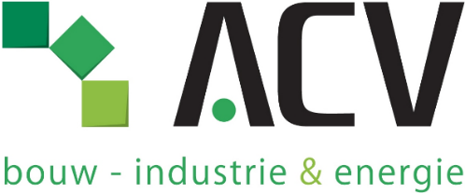

8 oktober 2024

Beste collega’s, kaderleden en bedienden,

Op 27 september lichtte de werkgever ons in over de intentie tot reorganisatie met een mogelijke impact van 125 tot 148 collega’s. De getroffen werknemers zijn ondertussen bijna allemaal geïnformeerd over de mogelijke impact van deze reorganisatie op hun job.

Als grootste werknemersafvaardiging binnen J&J België zullen we ijveren voor het maximale behoud van jobs. Aan de getroffen collega’s, bedienden en kaderleden, willen we de nodige ondersteuning bieden. Wij trachten een antwoord te geven op hun vragen, leveren bijstand bij individuele gesprekken of kijken voorstellen van de werkgever na. We kunnen ook de nodige toelichting geven bij het sociaal plan dat mede dankzij ACV op tafel ligt.

Onze impact bij gesprekken met de werkgever is recht evenredig met ons ledenaantal. Daarom een warme oproep, sluit je aan bij de grootste vakbond bij J&J Belgium zodat wij nog beter jouw rechten als bediende of als kaderlid kunnen verdedigen.

ACV leden ontvangen een jaarlijkse syndicale premie van 145 euro en regelmatige updates via nieuwsbrieven. Bovendien heb je ook een heleboel ledenvoordelen via Ekivita.

Lidmaatschap bij ACV is anoniem, onze werkgever weet niet wie bij ons lid is.

Lid worden kan via onderstaande QR code of contacteer ons persoonlijk.



Vriendelijke groeten

Uw ACV-ploeg

[www.medicijntje.be](http://www.medicijntje.be)



October 8, 2024

**Dear colleagues, exempts and non-exempts,**

On September 27, the employer informed us about the intention to reorganize, which may impact 125 to 148 colleagues. Almost all affected employees have now been informed about the potential impact of this reorganization on their jobs.

As the largest employee representation within J&J Belgium, we will advocate for the maximum preservation of jobs. We want to provide necessary support to the affected colleagues, non-exempts and exempts. We aim to answer their questions, assist in individual discussions, and review the employer's proposals. We can also provide necessary explanations regarding the social plan, that ACV negotiated as part of the employee representation.

Our impact in discussions with the employer is directly proportional to our number of members. Therefore, we warmly invite you to join the largest union at J&J Belgium, so we can better defend your rights as non-exempts or exempts.

ACV members receive an annual union bonus of €145 and regular updates via newsletters. Additionally, you have access to many membership benefits through Ekivita.

Membership in ACV is anonymous, our employer does not know who is member.

You can become a member via the QR code below or contact us personally.

Kind regards,

Your ACV-team

[www.medicijntje.be](http://www.medicijntje.be)